# Oracle Data Science

Masuk ke menu hamburger > Analytics & AI

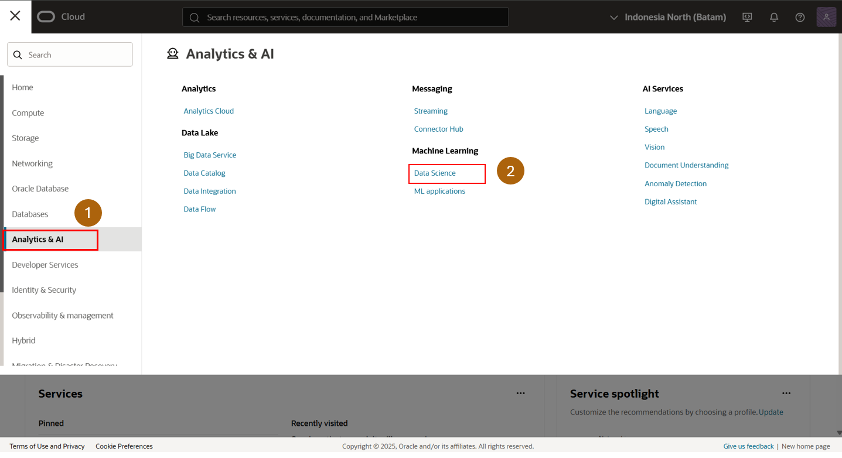

Pilih compartment > create project

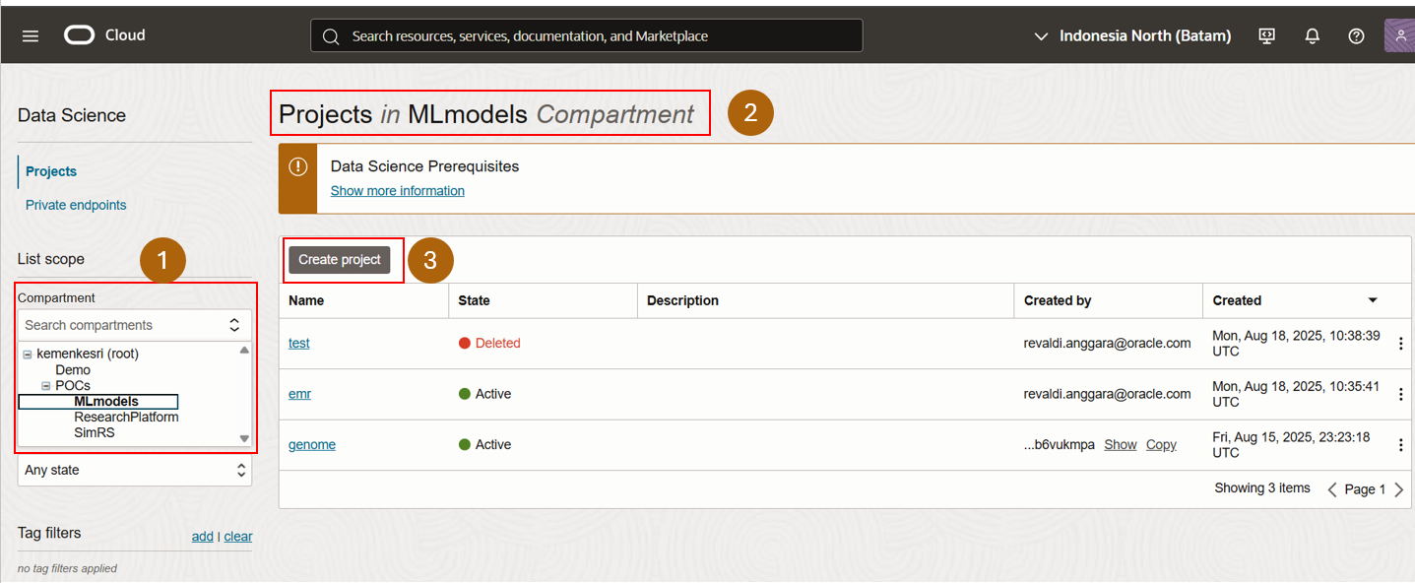

Create Project name and Description (optional)

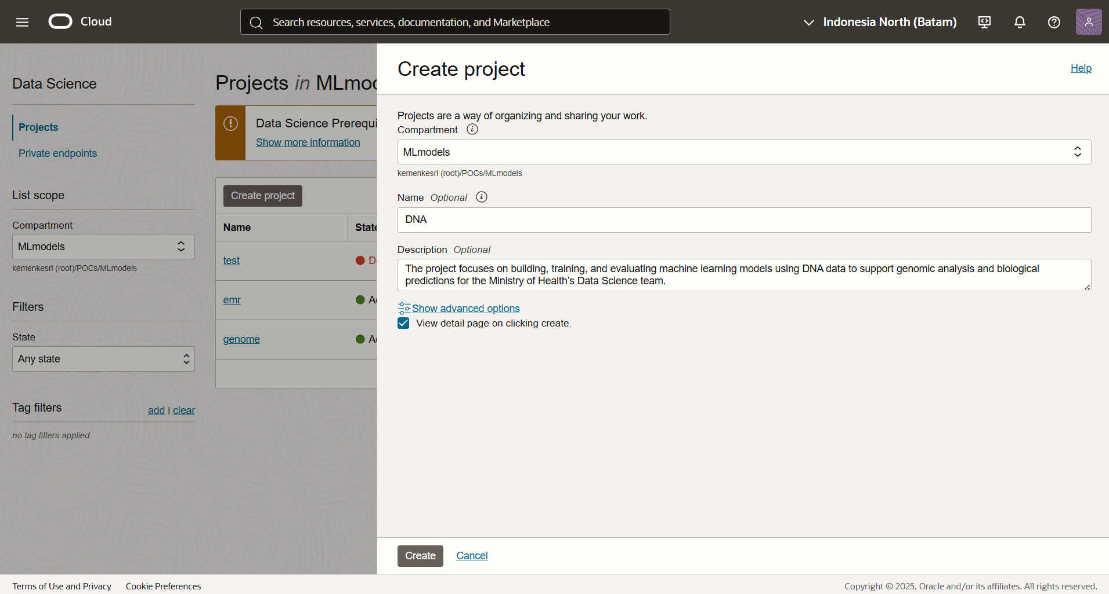

Create notebook session

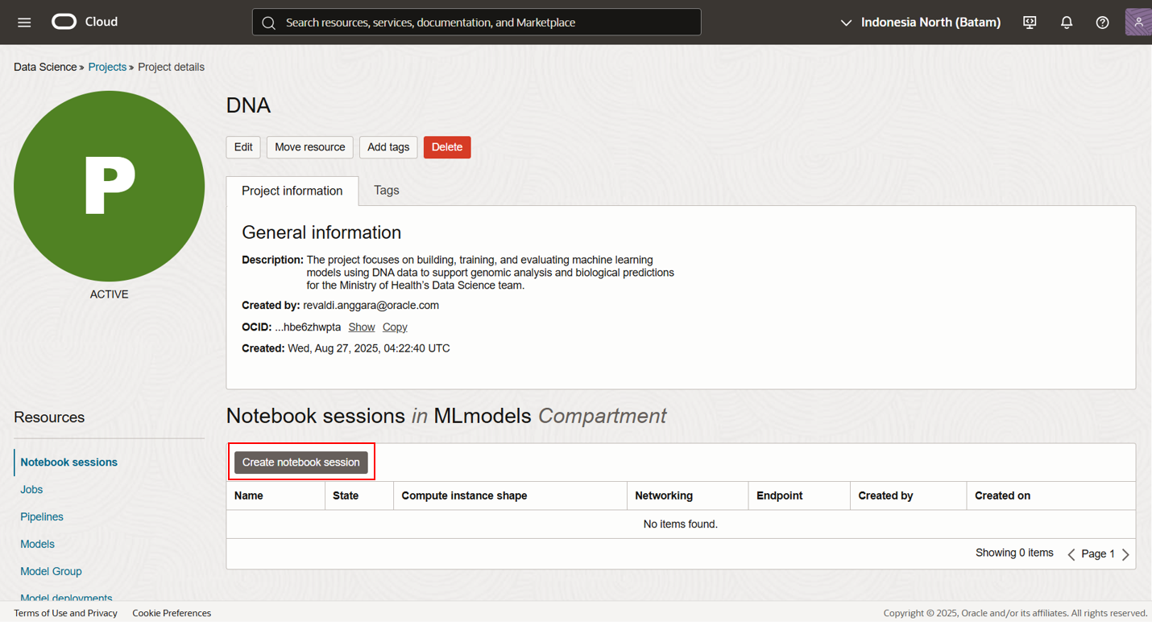

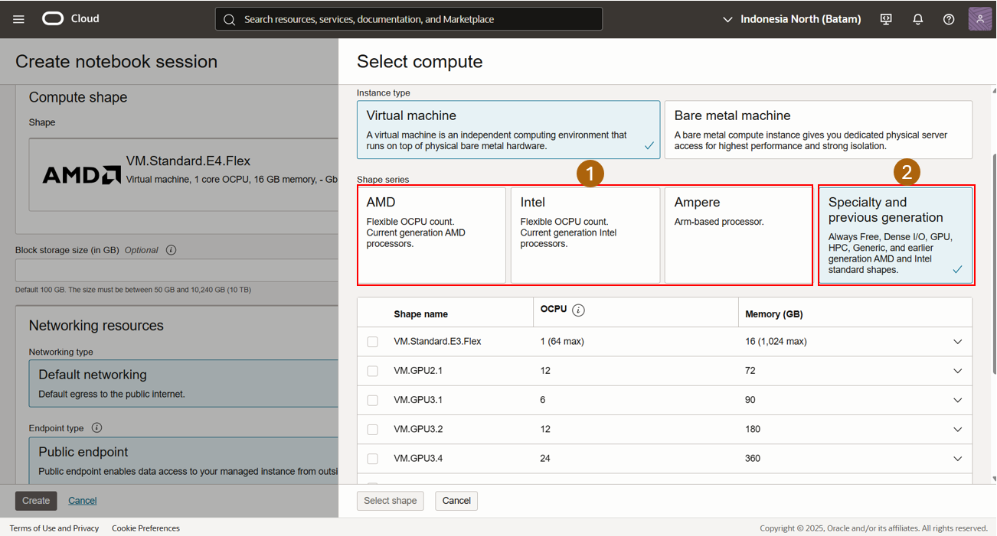

Dashboard Notebook session CPU & GPU session. Untuk penggunaan GPU, Ganti region ke Japan Central (Osaka)

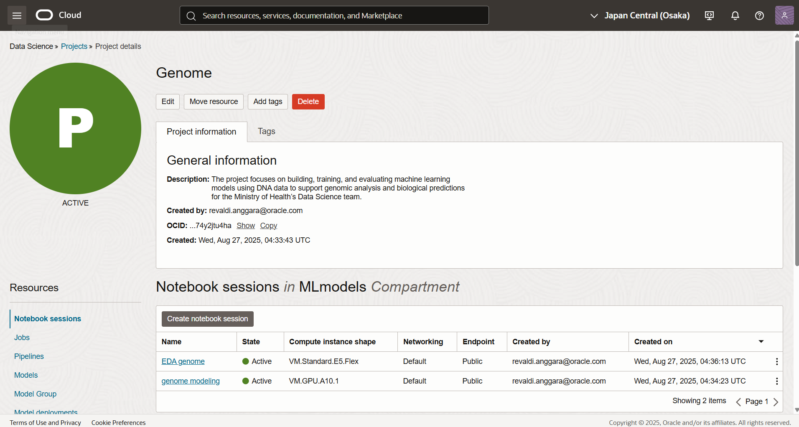

## Connecting to Data Sources

### Object Storage

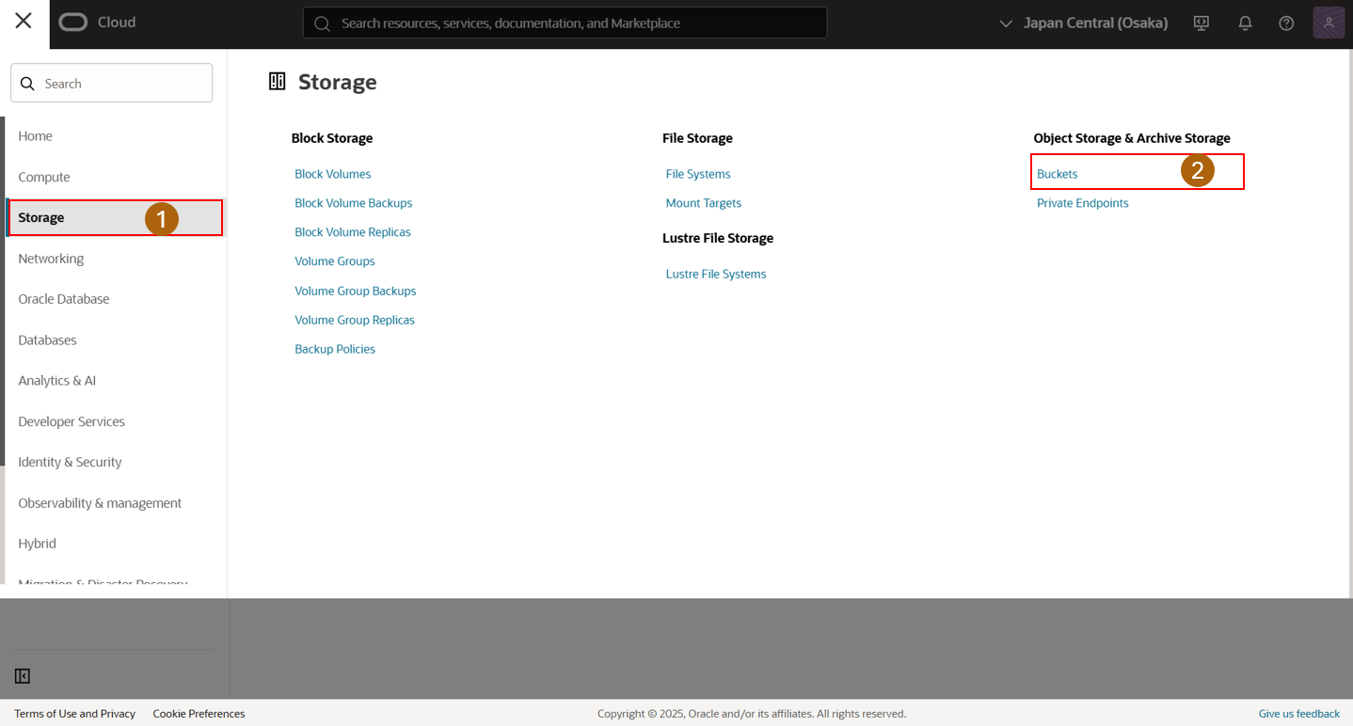

Pilih compartment yang akan disimpan datanya > Create bucket

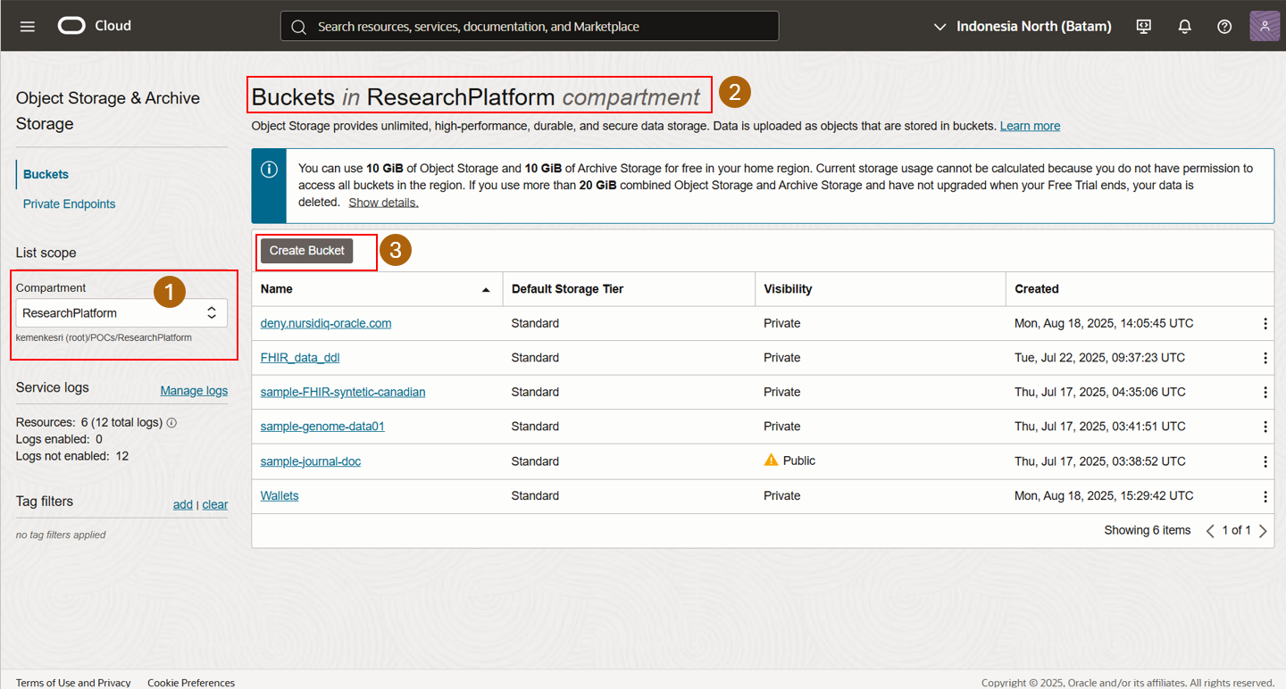

Beri nama bucket > create

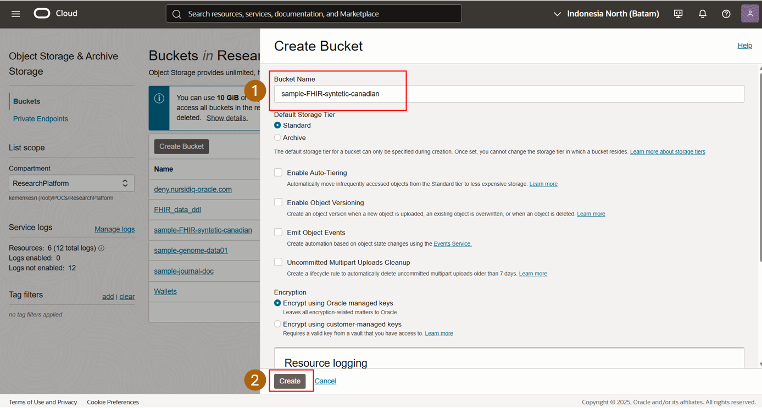

Pilih bucket yang baru saja dibuat, upload data

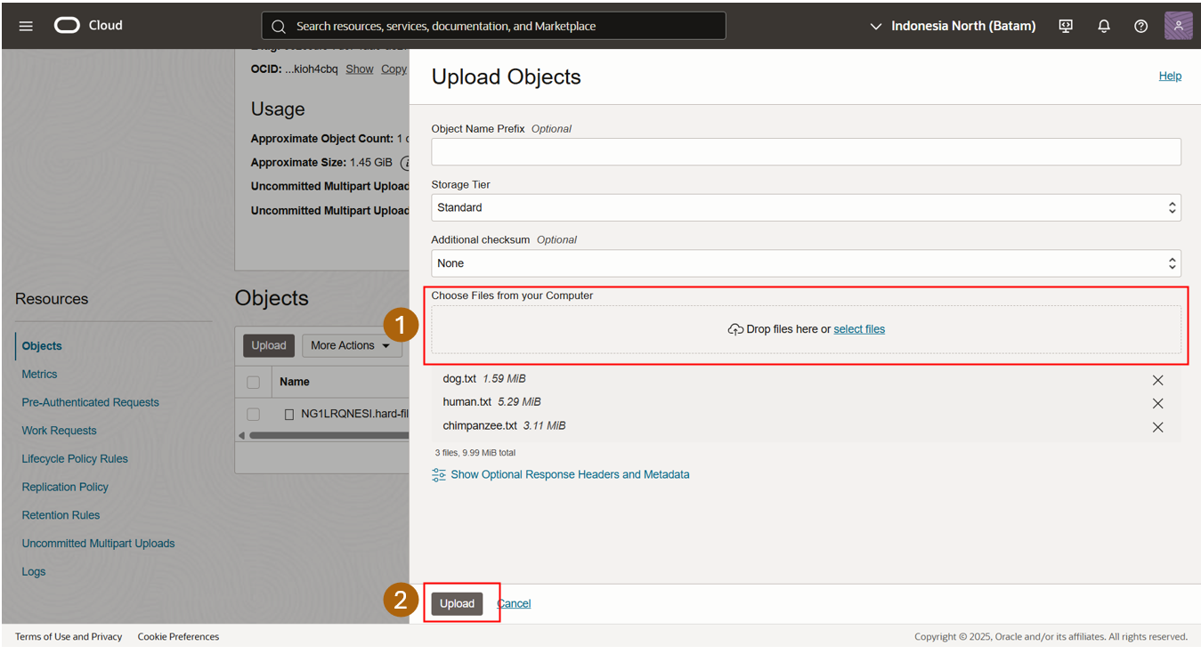

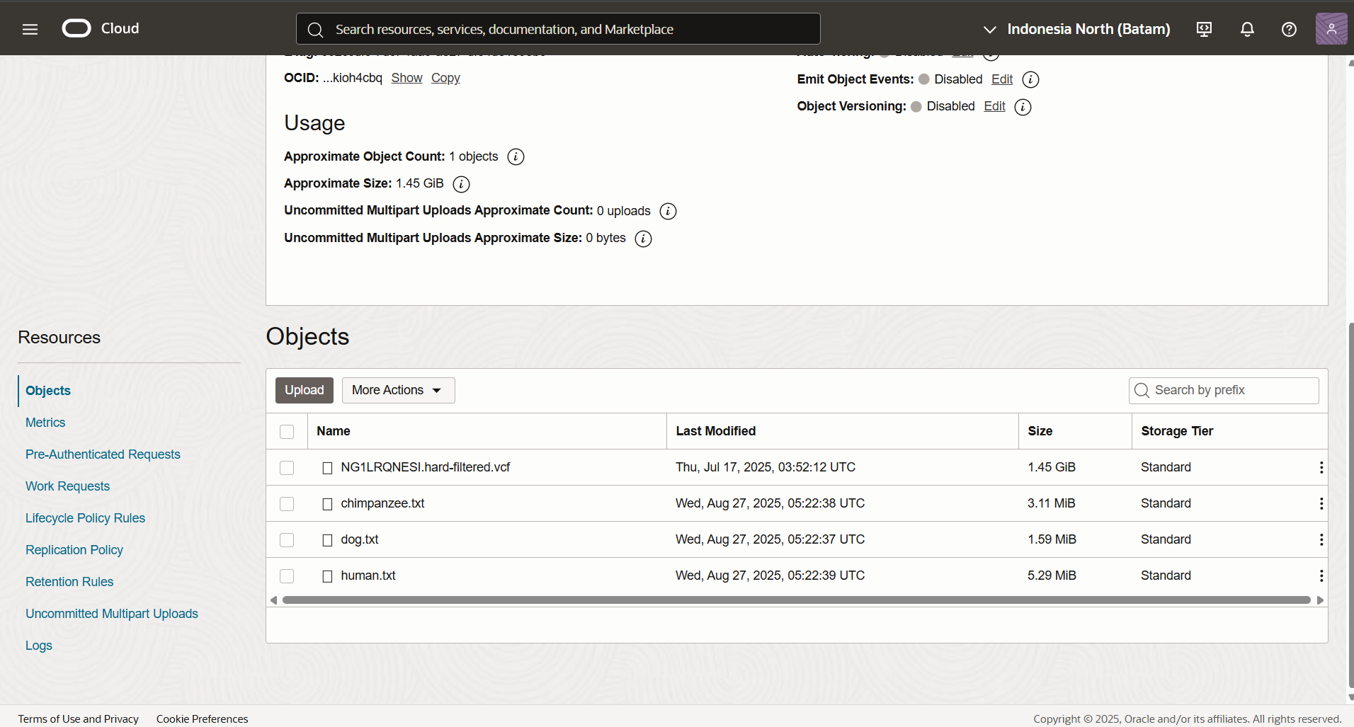

Create PAR to access object storage

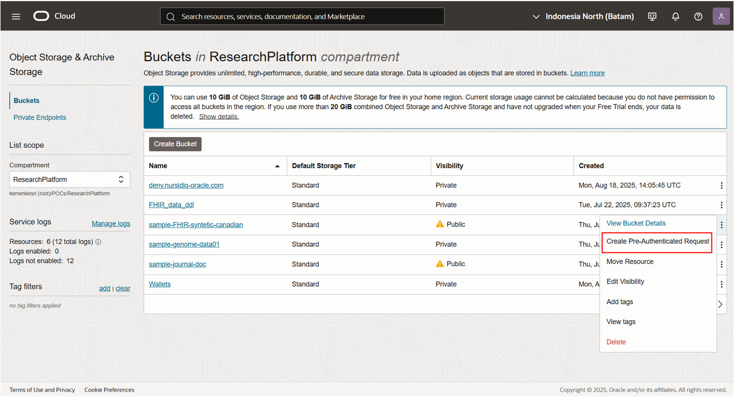

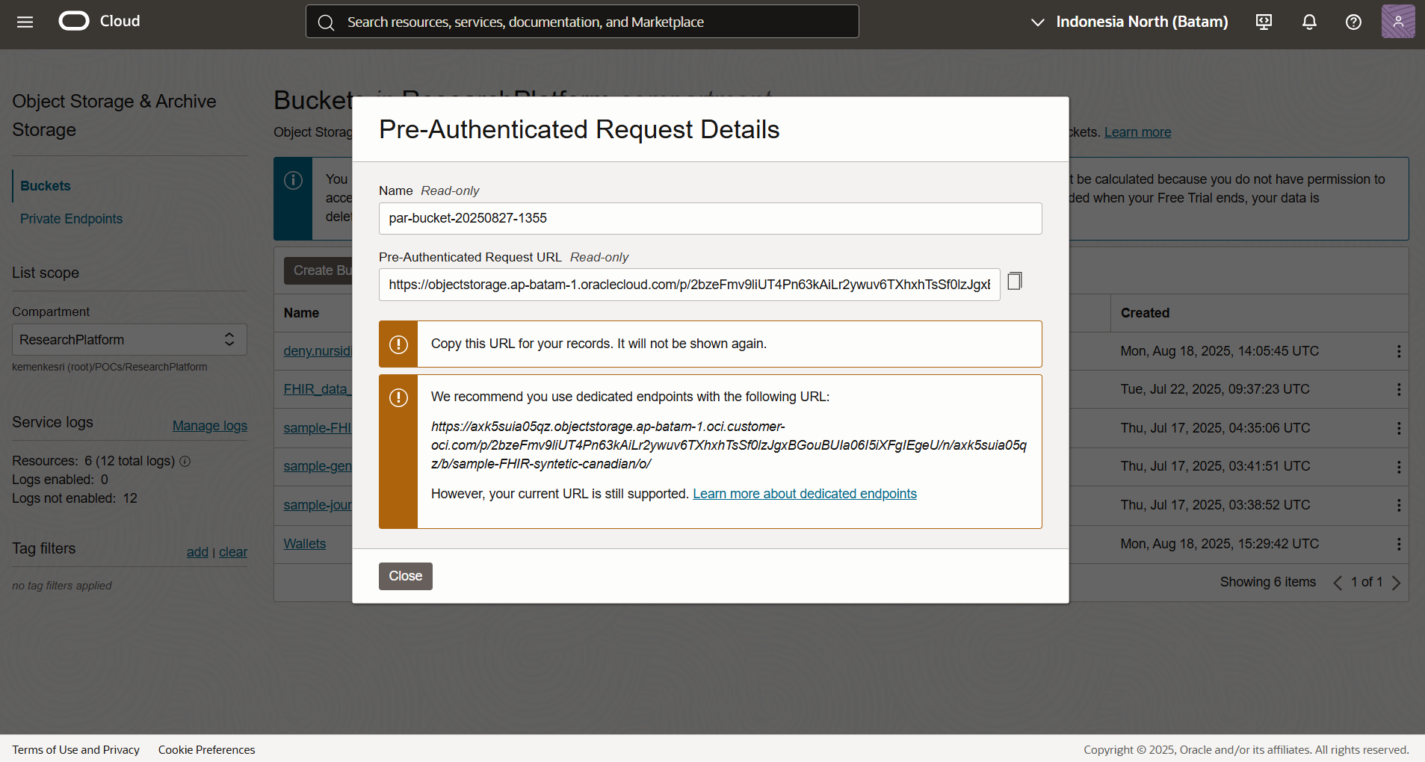

Copy link PAR URL dan masukan ke dalam script di dalam Oracle Data Science.

Buka Oracle Data Science

|  |
| --- |
| import requests  import yaml  import logging  CONFIG_OBJECT_STORAGE = {  'base_par_url': <https://objectstorage.ap-batam-1.oraclecloud.com/p/XaJaNBXOTggwJFvmO1c4lOqJDFUENB30yUIoLKJqAQmVVNckNraQLNkMvJnJAF2s/n/axk5suia05qz/b/sample-genome-data01/o/>,    'prefix': ""  } |

base_par_url adalah link yang di generate dari object storage

prefix Adalah nama folder, karena di dalam object storage tidak diberikan folder, maka isi dengan “ ”

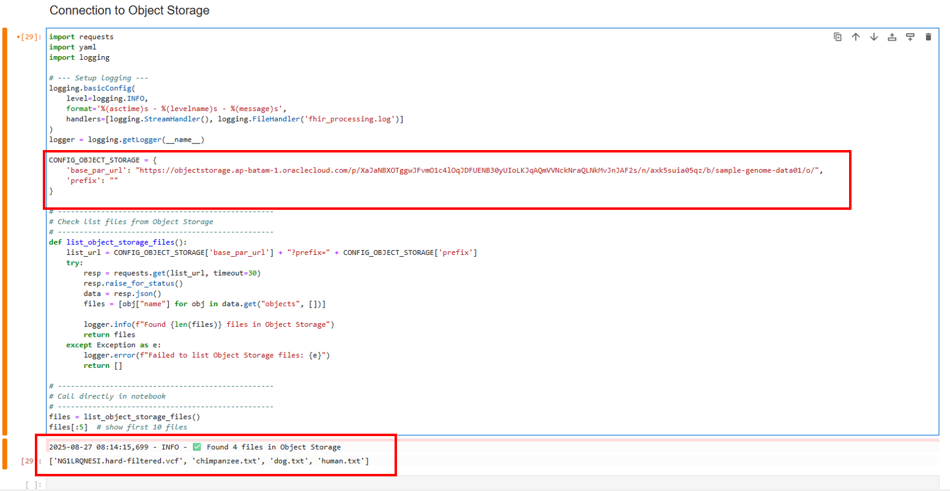

Hasilnya data di file object storage sudah bisa terbaca.

### Oracle Autonomus Database

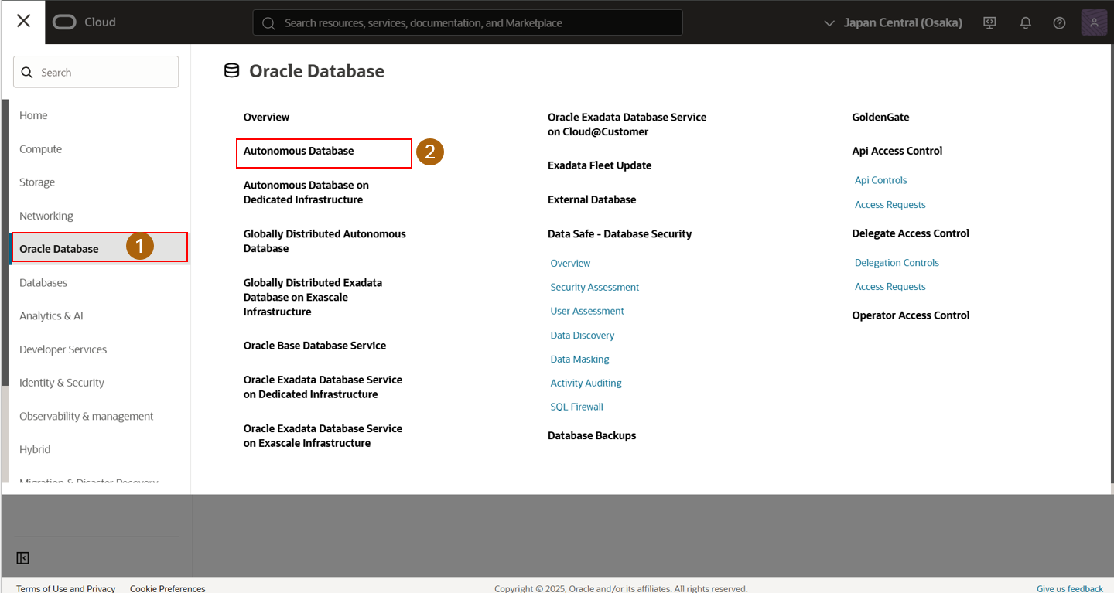

Pilih region, tenancy, dan database

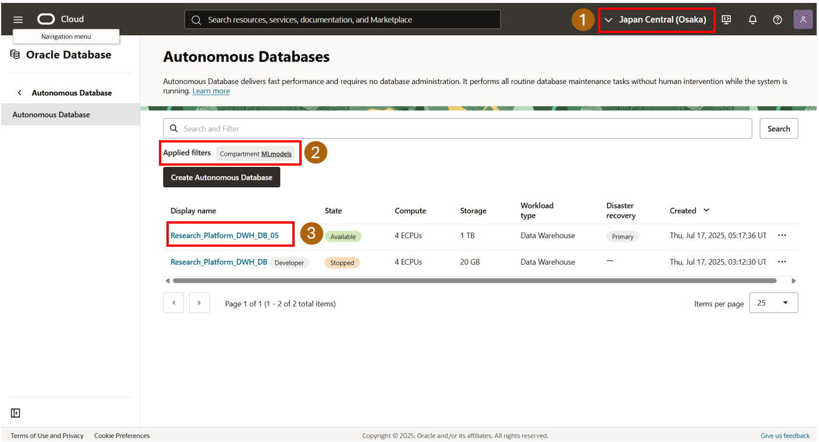

Klik database connection

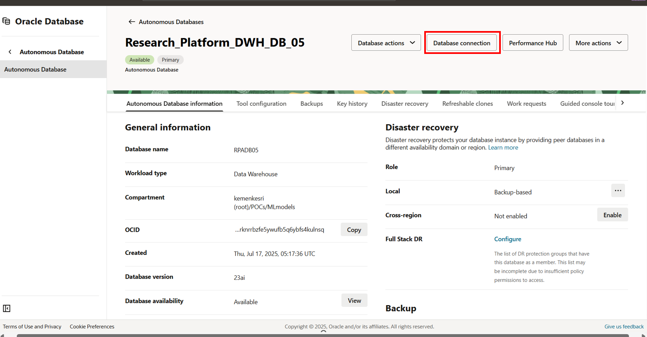

Download wallet

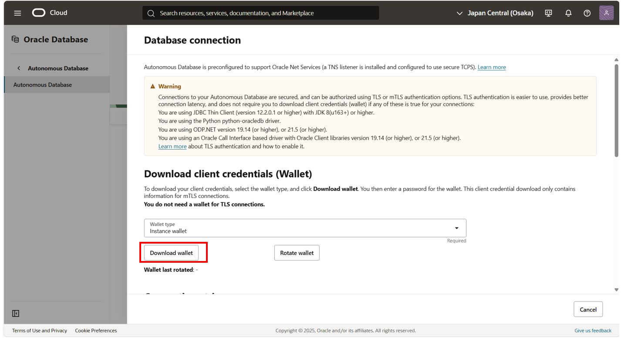

Setting password wallet

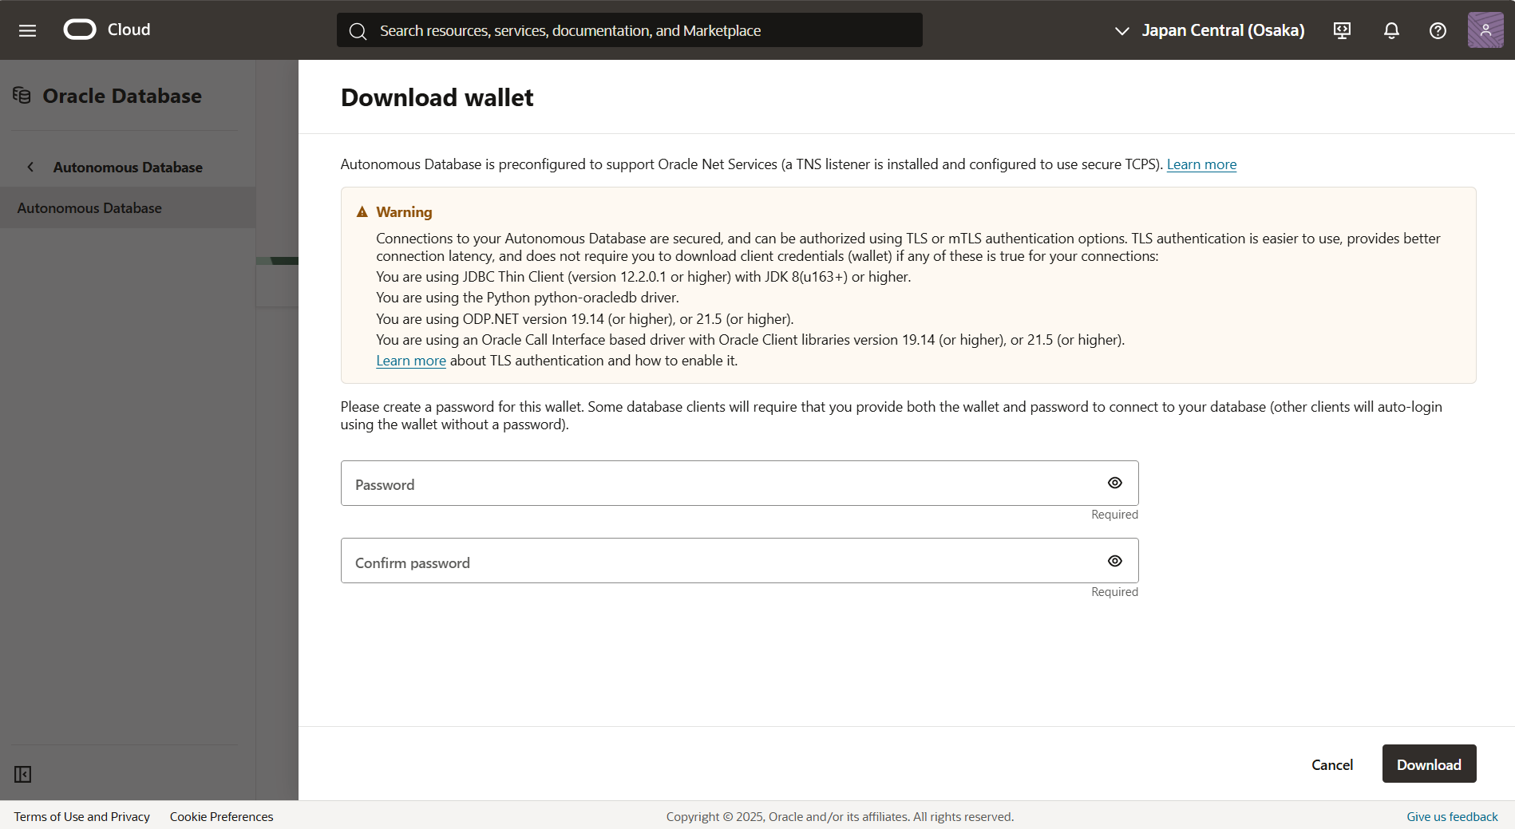

Simpan wallet di Oracle Data Science

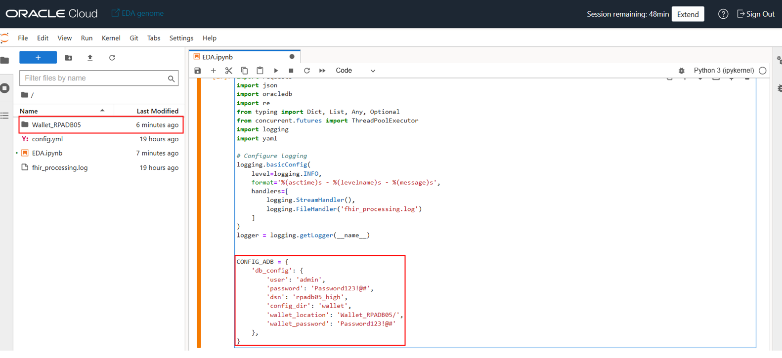

User: user database

Password: password database

Dsn: buka Wallet_RPADB05/tsname.ora: rpadb05_high

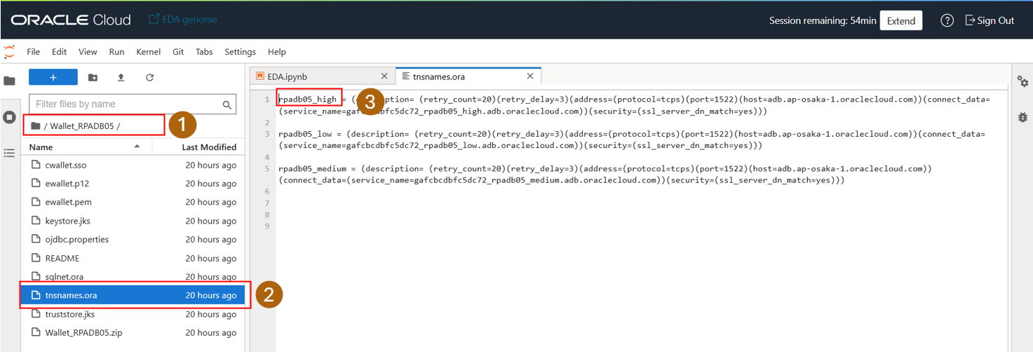

Wallet location: Lokasi wallet yang ada di project

Wallet_password: wallet password saat membuat wallet di database connection

Script lengkap koneksi ke database

|  |
| --- |
| import requests  import json  import oracledb  import re  from typing import Dict, List, Any, Optional  from concurrent.futures import ThreadPoolExecutor  import logging  import yaml  # Configure logging  logging.basicConfig(  level=logging.INFO,  format='%(asctime)s - %(levelname)s - %(message)s',  handlers=[  logging.StreamHandler(),  logging.FileHandler('fhir_processing.log')  ]  )  logger = logging.getLogger(__name__)  CONFIG_ADB = {  'db_config': {  'user': 'admin',  'password': 'Password123!@#',  'dsn': 'rpadb05_high',  'config_dir': 'wallet',  'wallet_location': 'Wallet_RPADB05/',  'wallet_password': 'Password123!@#'  },  } |

Issue ODS

